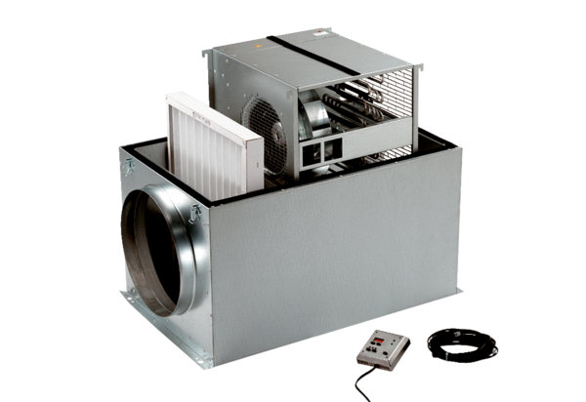Compaktbox ECR 12Csomagolási egység: 1 darabVálaszték: C
Termékszám: 0080.0560Gyártó: MAICO

